Ивановский областной конкурс
учебно-исследовательских работ школьников «Юный архивист»
Номинация «Великая Победа»

Колшевский детский дом
в годы Великой Отечественной войны

Цветков Алексей Романович
обучающийся 8 класса
МКОУ Колшевской основной
общеобразовательной школы
Заволжского муниципального района
Ивановской области
Научный руководитель:
учитель МКОУ Колшевской ООШ
Смирнова Ангелина Юриевна

Содержание
Введение…………………………………………………………………………..3
Глава 1 Деятельность детских домов в годы ВОВ на территории
Ивановской области ……………………………………………………………..5
Глава 2. Деятельность детдома в с.Колшево…………………………………..11
Заключение………………………………………………………………………17
Список источников и литературы………………………………………………18
Приложения……………………………………………………………………...20

Введение
Мы - дети войны,
Счастья детства не знали,
Нам его не дано,
Счастье наше украли.
Нас не надо жалеть,
Мы из камня и стали,
Наша гордость жива,
И душа не устала.
Люди, дайте вздохнуть,
Не губите нам старость,
Нам от детства беды,
На две жизни досталось.
С каждым годом всё дальше и дальше вглубь истории уходят события Великой Отечественной, а память вновь и вновь возвращает нас к грозным событиям 1941. Понять и оценить настоящее, можно только сравнив его с прошлым.
Они уже седые, эти мальчишки и девчонки, выросшие и уцелевшие в военное лихолетье Великой Отечественной. И послевоенная пора была у них суровой, а подчас и жестокой. И пока эти люди живы, мы должны узнать от них самих об их судьбах и жизненной дороге. Это нужно нам, живым сейчас, благодаря и их труду, самопожертвованию и огромному человеколюбию.
Объект исследования: детдомовцы в годы Великой Отечественной войны.
Предмет исследования: детские дома Ивановской области в годы ВОВ.
Цель: через поисково-исследовательскую работу рассказать о деятельности детского дома в годы ВОВ на территории с.Колшево Заволжского (Наволокского ) района.

Задачи:
- Найти сведения о том, как была организована деятельность детских домов в годы ВОВ на территории Ивановской области.
- Узнать о том, как обстояло дело с материально – хозяйственным положением в Колшевском детском доме.
- Выявить недостатки и трудности, с которыми столкнулся Колшевский детский дом, работающий с детьми из Ленинграда.
- Организовать работу по распространению полученной в ходе исследования информации среди учащихся и жителей села нашего поселения.

Методы исследования: Социологический опрос; поиск, сравнение, обобщение, систематизация информации; обработка исторических, краеведческих данных, их систематизация и подготовка для презентации.
Результат исследования:
- Исследовательская работа в виде доклада.
- Выступление с докладом перед учащимися школы
- Выступление на школьной научной практической конференции
- Слайдовая презентация.

Источником для данной работы послужили воспоминания детей войны села и детдомовцев; материалы Заволжского краеведческого музея и Государственного архива Ивановской области.

Глава 1. Деятельность детских домов в годы ВОВ

на территории Ивановской области
Детская проблема, забота о детях-сиротах всегда стояла перед Советским государством. Не исчезла она и в современной России. Особенно остро этот вопрос возникал в кризисные периоды нашей истории. Одним из таких этапов были годы Великой Отечественной войны, когда вновь наблюдался рост количества детей, оставшихся без попечения родителей.
В СССР основным государственным воспитательным учреждением для детей, лишившихся родителей, был детский дом. К началу Великой Отечественной войны в Ивановской области насчитывалось 27 детских домов с общим количеством 2196 человек. Очевидно, что нападение фашисткой Германии на СССР вызвало необходимость увеличения подобного типа детских учреждений. Уже спустя месяц после начала войны из прифронтовой полосы в область было эвакуировано 10 детдомов с общим количеством детей в них 1033 человека. А спустя год к этому числу добавилось ещё 42 детских дома эвакуированных из Ленинграда с количеством детей 5039. Пик увеличения численности детских учреждений в Ивановской области пришёлся на лето 1943 года, когда их количество достигло 103, включая 6 интернатов и отдельных групп, 1 учреждение со специальным режимом и интердом. В них размещалось 9.748 человек.
Т. е. по сравнению с довоенным уровнем численность детских домов увеличилась почти в 4 раза и почти во столько же воспитанников. Тогда как встране количество детей в рассматриваемых учреждениях выросло в среднем в 2– 3 раза.
Данный факт объясняется тем, что рассматриваемый регион находился в тылу и в то же время недалеко от фронтовой полосы. Дети-сироты, пройдя через все тяготы войны, нуждались в приюте. Их нужно было как можно быстрее накормить, одеть, вылечить.
Необходимо отметить, что во многих регионах страны детские дома просто уплотнялись, а в Ивановской области либо создавались новые, либо реорганизовывались эвакуированные со всем штатом. Так из 97 детских домов в 1943 году – 63 были организованы вновь. Однако, несмотря на данный факт, скученность в детских учреждениях всё равно наблюдалась.
Детские дома пополнялись эвакуированными детьми главным образом из Ленинграда, а также Калининской (современной Тверской), Смоленской областей и Москвы, с целью разгрузки последней. После коренного перелома в войне и по мере освобождения советских территорий численность детей и соответствующих учреждений начинает падать. На 1 июля 1945 года в Ивановской области работало 56 детских домов, в которых находилось 5629 человек, притом, что в 1944 г. из состава области были выведены Владимирская и Костромская.
Обустройство такого количества детей в столь сжатые сроки требовало больших затрат и усилий как со стороны государства, так и местных органов власти. Для вновь созданных детских домов нужны были помещения. Использовали любые более-менее подходящие строения, в том числе и здания домов отдыха. Проведением текущего ремонта занимались рабочие и
колхозники области, активно привлекались школьники и даже выздоравливающие бойцы госпиталей.
Необходимо отметить, каждый детский дом в той или иной степени получал помощь от шефствующих организаций (промышленных предприятий, колхозов, школ). Помощь была самой разнообразной от выделения транспорта, продуктов и материалов, до обработки земли, находившейся в ведении детского дома. По воспоминаниям директора Мордвиновского детдома (Юрьевецкий район), в 1942 году шефство над её ребятами взяли офицеры-военнопленные, расположенного поблизости лагеря. Пленные немцы, румыны и итальянцы помогали в ремонте здания и изготовлении игрушек, а так же устраивали концерты классической музыки. Колхозы, исходя из своих возможностей, выделяли подшефным учреждениям: зерно, картофель, молоко, яйца, масло, семена. В условиях военного времени данная помощь не являлась масштабной и регулярной. Не все советские предприятия могли её оказать. Поэтому большинство детских домов испытывало большие трудности с отоплением помещений, продуктами питания, одеждой. В тех сложных условиях каждый выживал, как мог.
Ещё большее значение, чем в мирное время имела организация мастерских в детских воспитательных учреждениях. Идея трудового воспитания и обучения не была новой для данного типа организаций. Первые мастерские при детдомах появились ещё в 1920-е годы, а сама идея была позаимствована из дореволюционной практики. На данном этапе работа мастерских была подчинена интересам фронта и тыла в условиях военного
времени. Детдомовцы шили платки, кисеты и другие вещи. А,например,ребята Шуйского детского дома № 3 делали лопаты, грабли, упряжи для лошадей, печки для сушки грибов. Воспитанники другого Шуйского детдома изготавливали, как это нестранно, кукол. Война войной, а детство никто не отменял и на данный вид продукции имелся спрос. Кроме воспитательно-образовательного значения, трудовая деятельность ребят давала им возможность заработка. Работники мастерских могли дополнительно получать норму хлеба.
В годы Великой Отечественной войны исключительное значение придавалось организации подсобных хозяйств. Каждый детский дом на территории Ивановской области имел участок от 0,5 до 30 га. Продукты, выращенные воспитанниками, были хорошим дополнением к детскому рациону. Кроме приюта детей, попавших в тяжёлую жизненную ситуацию, в это время государство не перестаёт заботиться об их воспитании и образовании. Ребята, достигшие семилетнего возраста, были обязаны посещать школы. В самих детских домах организовывались кружки по интересам, среди которых можно отметить музыкальные, литературные, танцевальные.
В условиях войны приобрели популярность кружки противовоздушной и противохимической обороны, а также физкультурные и, как это нестранно, драматические. Общественно-политическим воспитанием детей, как это было характерно для советского периода, занимались комсомольская и пионерская организации.
За каждым детским домом по постановлению СНК СССР от 1 сентября 1943 г. был закреплён врач, регулярно посещавший детей, и медсестра, которая
постоянно следила за состоянием здоровья. Исходя из отчётных данных, в Ивановской области посещение детских учреждений врачами было организовано не реже 2–3 раза в неделю, а в некоторых детдомах – ежедневно. Наиболее распространёнными болезнями являлись: чесотка, малярия, туберкулёзная интоксикация, но больше всего было просто ослабленных детей, которые нуждались в полноценном питании и здоровом образе жизни.
В условиях военного времени ребята детских домов активно привлекались к обслуживанию раненых в госпиталях. Они готовили подарки красноармейцам, давали концерты, писали письма их близким, чинили и гладили бельё. Вот, что пишет заместитель начальника эвакогоспиталя директору одного из детских домов: «Концерт, данный воспитанниками вашего детдома, оставил у наших раненых наилучшее впечатление. Благодарим маленьких участников художественной самодеятельности».
Необходимо подчеркнуть, что часть заработанных средств, а порой это были значительные суммы, детдомовцы отдавали на нужды армии. Например, воспитанники Валовского детдома Юрьевецкого района внесли в фонд обороны 10 тысяч рублей (зарплата рабочего предприятия необоронного значения равнялась 300–600 рублей). Данный поступок был оценён самим И. В. Сталиным, от которого они получили телеграмму следующего содержания: «Передаю воспитанникам детского дома благодарность Красной Армии. Мои пожелания в учебной и общественной работе иметь ещё лучшие результаты».
Данный случай не был единичным. Чуть меньшие суммы были собраны и внесены в фонд Уршельским (Гусь-Хрустальный район) и Пигановским (сегодня это район города Владимира) детдомами, который
также удостоился похвалы «вождя». Сегодня такие поступки могут показаться более чем странными.
В тяжёлых условиях военного времени дети не доедали, многие не могли посещать школу в зимнее время из-за отсутствия тёплой одежды и обуви, но, тем не менее, совершались подобные патриотические акты. Такая уж была эпоха. В организации работы детского дома большую роль играл человеческий фактор. Многое зависело от деятельности педагогического персонала и директора. По понятным причинам в начале войны в детских домах работало много случайных людей. Данный факт не способствовал правильной организации учреждений и воспитательной работе с детьми. Среди сотрудников было распространено хищение более чем скромного имущества детдомов и прежде всего продуктов питания. Такие «педагоги» не только не имели опыта воспитания детей, они не могли обеспечить должного присмотра за ними. Поэтому в детских учреждениях имели место несчастные случаи, самовольный уход детей. Очевидно, данная проблема приобрела масштабный характер, если об этом задумались на правительственном уровне. В уже упоминавшемся постановлении от 1 сентября 1943 г. отдельным пунктом прописывалось, что на должность директора и заместителя директора по учебно-воспитательной части могли быть назначены лица, имеющие педагогическое образование и опыт педагогической работы не менее трёх лет. Наличие педагогического образования отныне касалось и воспитателей. По данному документу заработная плата и снабжение продуктами питания педагогического персонала приравнивалось к соответствующим категориям учителей начальной и средней школы, что повышало их материальный и социальный статус. Эти меры, а также привлечение нерадивых педагогов к уголовной ответственности позволили к концу войны укрепить состав работников детских домов.
В целом, несмотря на многочисленные трудности, детские дома Ивановской области к окончанию Великой Отечественной войны укрепились в материально-хозяйственном отношении и находились в удовлетворительном состоянии, а их воспитанники окрепли физически и получили образование .
Таким образом, в годы Великой Отечественной войны государство не сняло с себя заботу о детях-сиротах. Детские дома, как и другие советские учреждения и организации, оказавшиеся в трудном материальном положении, продолжили свою работу и сыграли большую роль по приюту и воспитанию детей оставшихся без попечения родителей.
Глава 2. Деятельность детдома в с.Колшево
Село Колшево может гордиться тем, что во время войны оно стало родным домом для многих ленинградцев. Здесь они нашли приют и заботу, доброту и участие наших земляков. Эвакуированным детским учреждениям были предоставлены помещения, оказана помощь в развитии подсобных хозяйств, в снабжении продуктами питания, обеспечении инвентарем и учебными пособиями.
В архивном фонде Ивановского областного переселенческого отдела (смотри Приложение 1) согласно сведений об эвакуированных детских учреждениях, расселённых в Ивановской области от 1942 года, находился детский дом в с.Колшево для детей дошкольного возраста в количестве 180 детей (смотри Приложение 2). По рассказам старожил эти дети размещались в д. Деревнищи Колшевского сельского Совета, в 1 км от с.Колшево, но об нём ничего не известно.
В с.Колшево согласно списка было эвакуировано 100 детей (смотри Приложение 3). Дети прибыли в ноябре 1941 года из г.Остров Островского детдома имени Ленина Ленинградской области в возрасте от 7 до 15 лет (смотри Приложение 4), поэтому и детский дом в с.Колшево стал Колшевским детским домом имени Ленина. Заведующей домом была назначена Барыгина Екатерина Алексеевна, учитель с высшим образованием, беспартийная, со стажем педагогической работы свыше 10 лет, а также была завуч и 4 воспитателя. (смотри Приложение 5). Несмотря на все трудности и невзгоды дети старались учиться хорошо и отлично.(смотри Приложение 6)
Из воспоминаний Екатерины Фёдоровны Кругловой о детском доме, в
прошлом заволжского педагога (смотри Приложение 7), имеется следующая информация: « … в Колшево нас тогда приехало 7 молодых учителей (смотри Приложение 8). Детишек разместили в сельском клубе старом здании барачного типа, где один зрительный зал и сцена (смотри Приложение 9).
Да ещё занимали маленький соседний домик – контору, там у них была кухня. Жили они трудно, неуютно, холодно было зимой. Помню Вову Соколова, трудный был парень. Воришка. Крал у детей. Мог у меня украсть детские тетради, а с тетрадями было очень туго. Я старалась с ним всячески ладить, давала книжки читать, часто их обратно не получала. Зарема Теребенева девочка очень тихая. Отвечала всегда очень тихо. Дети нервничали: «Да ну ко её, посадите, что она под свой нос говорит. А я её всегда терпеливо выслушивала…» (смотриПриложение 10).
По словам местной жительницы Смирновой (Журавлёвой)Галины Фёдоровны: «Я пошла в школу в 1 класс в 1941 году, мне было 9 лет. В конце ноября привезли детей из детдома, эвакуированных из Ленинграда. Так как столов не хватало, ко мне за парту посадили двух мальчиков – Евстифеева Мишу и Евстафьева Мишу. Евстифеев Миша был отличником и мне всегда помогал в учёбе. Первой учительницей была Зоя Константиновна Богословская. Она трепетно и нежно заботилась о нас, особо терпеливо относилась к детдомовцам. Дети были дружными, никогда не обижали местных ребятишек…» (Записано со слов Смирновой Г.Ф., жительницы с.Колшево, Заволжского района, Ивановской области) (смотри Приложение 11).
По словам местной жительницы Назаровой Валентины Николаевны: «…в годы войны я ходила в Белую школу, там учились с 5 по 7 классы. Были и ребятишки детдомовские. Всегда жаловались, что хотелось кушать, многие были плохо одеты и обуты, а конец 1941 года выдался очень морозным. Как и все дети они шалили, играли, приходили подружки в гости, вместе иногда уроки делали, чай пили…» (Записано со слов Назаровой В.Н., жительницы с.Колшево Заволжского района Ивановской области) (смотри Приложение 12).
По словам местного жителя Румянцева Валерия Дмитриевича: «…после уроков мы вместе с детдомовцами играли, делали рогатки, деревянные ножики, автоматы и пистолеты, играли в разведчиков. Некоторые ребятишки охотно соглашались с нами местными играть, а некоторые испуганно сторонились…» (Записано со слов Румянцева В.Д., жителя с.Колшево, Заволжского района, Ивановской области) (смотри Приложение 13).
По словам Кузнецовой (Кутекиной) Альбины Алексеевны: «…зимой в детдоме было очень холодно, не было тёплой одежды и обуви, поэтому ребятишки просились к местным жителям погреться на печке. К нам приходила после школы постоянно Иванова Рая, залезала на печь и говорила, что не уйдёт, пока не согреется. В каждый её приход мать усаживала за стол ужинать с нами. Детдомовцы занимались воровством продуктов в домах, ранее они не закрывались на замок. Но после участившихся случаев, дома стали закрывать…». (Записано со слов Кузнецовой А.А., бывшей жительницы с.Колшево Заволжского района Ивановской области, сейчас проживает г.Ярославль) (смотри Приложение 14).
По словам детдомовца Дмитриева Вениамина Васильевича: «…Фамилию мне дали в детдоме. После бомбёжки, я потерял родителей и когда меня привезли в детдом, я от шока не смог вспомнить свою фамилию и тогда мне сказали, что у меня будет фамилия Дмитриев. После войны я узнал, что моя настоящая фамилия Моисеев. Но мы не стали уже ничего менять, так как все документы были оформлены на Дмитриева. В г.Иваново нас привезли поездом. Ехали очень долго в товарных вагонах. Горячую пищу получали на станциях в эвакопунктах и ведрами разносили по вагонам.Наступали холода. Среди голодных детей случались обморожения и обмороки. Составы часто и подолгу простаивали на запасных путях, пропуская в первую очередь составы с солдатами, техникой, продовольствием, ехавшим на фронт.Скученность, дальняя дорога, неполноценное питание, тоска по дому и родителям, делали свое дело. В довершение к этим невзгодам, из-за отсутствия тёплой одежды и обуви, начались болезни. Грязных, завшивленных и испуганных детей встретило село Колшево. Что значит обживаться на новом месте в зданиях без кроватей, постельного белья, посуды и элементарных бытовых условий, знают только те, кто испытал это, – дети, сотрудники детдома и его директор Барыгина Екатерина Алексеевна. Жители Колшева горячо откликнулись на эту великую нужду: помогал каждый, чем мог – кто посудой, кто продуктами, кто вещами. Мыли нас в общей деревянной бане, которая находилась у р.Покша. Через месяц жизнь стала входить в обычную колею: учеба, внеклассная работа, самообслуживание, общественно-полезный труд.Многие дети учились хорошо и отлично. Не хватало учебников и тетрадей, дети писали на газетах, старых квитанциях, на любом клочке бумаги, какой давали артель «Прибой» и сельсовет. Чернилами служила сажа из печи. Её разводили водой и наливали в баночку — это были чернила. Одевались в школу в то, что было, одежды тёплой не хватало на всех, поэтому иногда на уроки ходили по очереди.На первом уроке в первые 5 минут учитель рассказывал о событиях на фронте.
Питались плохо, ловили рыбу удочками из реки Покша, собирали грибы и ягоды: шиповник, бруснику, черёмуху, голубицу, заготавливали на зиму.Собирали, пока роса не сойдёт. Как сойдёт, бегом обратно – надо в артель на сенокос, грести сено.Мальчики старшие возили сено, управляли лошадьми. Пока сено не уберут с поля никто не уходил.Осенью во время учебы, дети все также продолжали работать, находясь утром в школе, а по первому призыву уходили работать. В основном, дети работали на полях: копали картошку (смотри Приложение 15), собирали колоски ржи. Руководство артели в свою очередь помогали и давали в детдом молоко, муку, картофель и подвозили дрова.
Несмотря на голод и холод, а так же на такую тяжелую жизнь, работники детдома пытались отмечать праздники, особенно любимым был Новый год (смотри Приложение 16). Выбирали самую красивую елку, и ставили её возле школы. Ребятишки колшевские несли игрушки на елку, какие только могут, большинство было самодельных, ну и детдомовские дети тоже вносили свой вклад рукоделием и мастерством.
Новый год завершался праздничным ужином: супом картофельным с мясом, большим куском ржаного хлеба и чаем с сахаром.
В детдоме работали следующие кружки: физкультурный, хоровой, литературный, музыкальный, сельскохозяйственный, и кружок рукоделия. За зданием детдома дети сами вскопали землю, сажали и ухаживали за картофелем и овощами. На уроках труда учились пилить, строгать, мастерить табуретки и скамейки, ремонтировать мебель, изготавливали разделочные доски, грабли, черенки для вил. Часто, как и все дети, шалили. Бывало, заберёмся на колхозное поле, напечём картошки, наедимся и идём в детский дом. Артельцы понимали – прощали.
Жизнь в детском доме была подчинена строгому распорядку. Утром в 7.00 часов – подъем, в 7.15 – зарядка, умывание, наведение порядка. Подушки были и ватные, и перовые, а вот матрасы набивали соломой и меняли ее раз в месяц. В 8-00 уходили на завтрак в соседнее здание, а оттуда в школу, кто в начальном звене учился, тот в деревянную школу на горе (Приложение 17), а остальные в белую школу (здание Николаевская церковь) в Измайлово (Приложение 18). Шли всегда вдоль реки Покша.
Перед ужином был обязательно воспитательный час: чтение и обсуждение книг, газетных статей, беседы.
В конце лета 1943 года, после того как блокадное кольцо было прорвано, нас всех отвезли в Ленинград. К сожалению, родителей я не смог найти, они погибли во время бомбёжки. После окончания школы, меня определили в ремесленное училище на два года, затем я начал самостоятельную жизнь». (записано со слов сына Дмитриева Олега Вениаминовича, жителя г.Санкт-Петербурга) (Приложение 19).
Детский дом работал в самые трудные военные годы, когда особенно много было детей-сирот. Материальное обеспечение в детском доме было не на должном уровне, но благодаря совместному труду детей и работников детского дома в подсобном хозяйстве, а также помощи артели «Прибой», они справились с голодом и холодом. Совместный труд объединял и работников, и воспитанников в одну большую семью-коммуну, где все зависели друг от друга, всех сближали совместные переживания и общие интересы.

Заключение
Детский дом в военное время имел огромное значение в жизни детей. Воспитатели помогали справиться с невзгодами военного времени. Дети в данный период времени взрослели раньше как физически, так и нравственно. Им были присущи такие качества, как чувство долга перед Родиной, семьей, ответственность за свои поступки. Военное время приучило их к дисциплине в труде и в личной жизни.
Выводы:
- Наш край принял более 30 000 ленинградцев. Взрослые и дети приезжали в наш город в неприспособленных вагонах, где было сыро, холодно, тесно и грязно. Многие не доезжали, умирали в дороге.
- Из Ленинграда приезжали целыми детскими домами. Им приняли почти во всех районах нашей области. Для детей старались создать благоприятные условия для проживания, хотя не везде это получалось. В некоторых из детских домов была нехватка кроватей, посуды, одежды и постельного белья, медикаментов.
- Колшевский детский дом работал в самые трудные военные годы, когда особенно много было детей-сирот. Материальное обеспечение в детском доме было не на должном уровне, но благодаря совместному труду детей и работников детского дома в подсобном хозяйстве, а также помощи артели «Прибой», они справились с голодом и холодом.
- У детей блокадников из Ленинграда и других городов остались теплые воспоминания о заботе, которую оказывали им жители нашей области.

Значимостью работы является то, что данный материал можно использовать как дополнительный на уроках и на внеклассных занятиях. Также собранные материалы будут переданы в музей школы. Надеемся, что наша работа будет интересна для учеников, учителей и местных жителей.

Список источников и литературы
Источники:
1. Воспоминания Кругловой Екатерины Фёдоровны.
2. Воспоминания Назаровой Валентины Николаевны.
3. Воспоминания Смирновой Галины Фёдоровны.
4. Воспоминания Румянцева Валерия Дмитриевича.
5. Воспоминания Дмитриева Вениамина Васильевича.
6. Воспоминания Кузнецовой Альбины Алексеевны.
7. Материалы Заволжского городского художественно-краеведческого музея.
Архивные документы:
1.Государственный архив Ивановской области.Р-1707. Оп. 3. Д. 99. Л. 3; Далее ГАИО.
2. ГАИО. ФП – 327. Оп. 7. Д. 577. Л. 29;
3. ГАИО. Р-1707. Оп. 3. Д. 99. Л. 3,8,9,11,12;
4. ГАИО. Ф.П.-327. Оп. 7. Д. 1489. Л. 108;
5. ГАИО.Р-1707. Оп.3. Д. 1. Л. 282;
6. ГАИО. Р-1707. Оп. 3. Д. 62. Л. 44,46;
7. ГАИО. Ф. Р-130. Оп. 1. Д. 58. Л. 29, 31, 31 об.;
8. ГАИО. Ф. Р-130. Оп. 1. Д. 24. Л.15,15-об; 29;
9. ГАИО. Ф.1707.Оп.3.Д.65.Л.20,21,30,34.;

Литература:
- Александрова Г.И. Забота партии о детях-сиротах (1941-1945 гг.) // В сб.: Борьба партии за укрепление социально-политического единства советского общества. – Петрозаводск, 1981. – С.93.
- История Великой Отечественной войны Советского Союза 1941-1945 гг. – М., 1961. – Т.2. – С.143
- Лихоманов М.И., Позина Л.Т., Финогенов Е.И. Партийное руководство эвакуацией в первый период Великой Отечественной войны. – Л.,1985. – С.24
4. Реутова А. Д. Становление и развитие системы детских домов в период 1918–1945 гг. (на материалах Верхневолжья) // Государство, общество, церковь в истории России ХХ века :С. 424.
5. Синицын А.М. Всенародная помощь фронту. – М., 1975. – С.327.

Интернет ресурсы:
1. Славко А. А. Детские дома и школы для детей-сирот в России в годы Великой Отечественной войны и послевоенный период [Электронный ресурс] // 2010. № 1. URL: http://cyberleninka.ru/article/n/dinamika-chislennosti-besprizornyh-detey-vrossii-1920-1940-gg
2. Сиротина А. В. Развитие народного образования в Юрьевецком уезде Костромской губернии [Электронный ресурс]. 2001. URL: http://www.yurevets37.ru/kraevedenie-yurevets/istoriya-obrazovaniya/ 96-narodnoe-obrazovanie-v-yurevetskom-rajone-ivanovskoj-oblasti.html

Приложения
Приложение 1
Справка из ГАИО
Департамент  культуры и туризма Ивановской области  Государственное бюджетное учреждение Ивановской области  «ГОСУДАРСТВЕННЫЙ АРХИВ ИВАНОВСКОЙ ОБЛАСТИ» (ГАИО)  ул. Куконковых, д. 1, Иваново, 153008  тел./факс (4932) 23-53-49  E-mail: ivgosarchiv@mail.ru  http://www.ivarh.ru  АРХИВНАЯ СПРАВКА  От 14.05.2019 г. № 248/323-06  на № 16 от 28.03.2019 г. | Директору  МКОУ Колшевской ООШ  Коряковой М. С.  ул. Школьная, д. 14  с. Колшево, Заволжский р-н  Ивановская обл., 155432  kolsh1@yandex.ru
Сообщаем, что в архивном фонде Ивановского областного переселенческого отдела в делах со списками эвакуированных детей, размещенных в детских домах Ивановской области за 1941 и 1942 гг. имеется список детей Колшевского детского дома «имени Ленина» от 17.11.1941 г. и сведения о размещении в 1942 г. в Колшевском детском доме Наволокского района Ивановской области воспитанников детского дома дошкольного типа из г. Остров Ленинградской области в количестве 180 чел.

Сканированные копии документов прилагаются.
Основание: Ф. Р-130. Оп. 1. Д. 24. Л. 15, 15 об.; Ф. Р-130. Оп. 1. Д. 58. Л. 29, 31, 31 об.
В архивном фонде управления образования Ивановской области в деле с отчетом об учебно-воспитательной работе в детских домах Ивановской области за 1942-43 учебный год имеется статистическая информация об итогах успеваемости детей и сведения о директоре Колшевского детского дома. Сканированные копии прилагаются.
Основание: Ф. Р-1707. Оп. 3. Д. 65. Л. 20, 21, 30, 34.
Приложение: на 9 л. в 1 экз. (сканкопии архивных листов)
Директор архива Н.В. Малахова
Д.А. Утешев (4932) 42-77-12
Приложение 2 | Приложение 3
Сведения об эвакуированных детях дошкольного возраста в с.Колшево  (ГАИО. Ф. Р-130. Оп. 1. Д. 58. Л. 29, 31, 31 об.) | Список детских домов Ивановской области  (ГАИО. Ф. Р-130. Оп. 1. Д. 24. Л.29.)
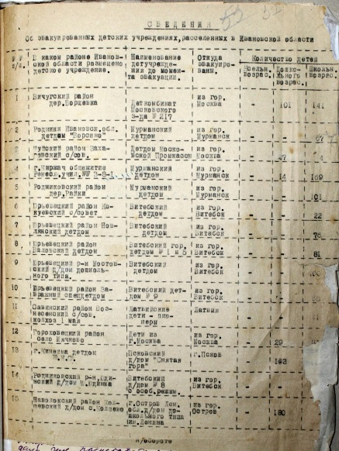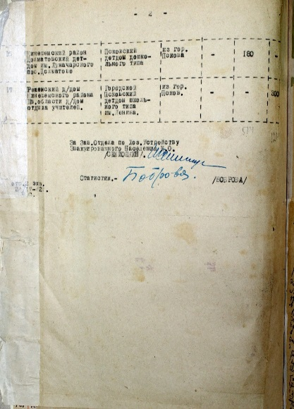 | 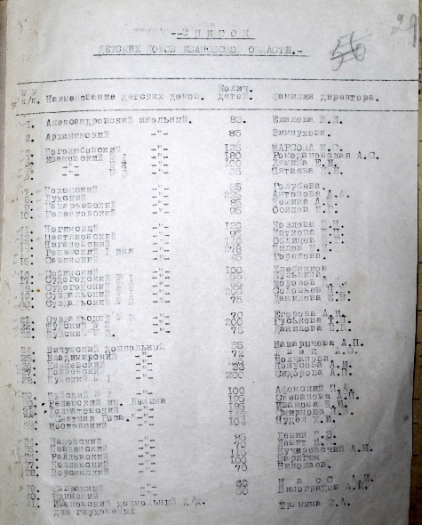

Приложение 4 | Приложение 5
Список детей Колшевского детдома  (ГАИО. Ф.Р- 130. Оп.1.Д.24.Л.15,15-об.) | Сведения о штатных единицах в детдоме  «имени Ленина»  (ГАИО. Ф.1707.Оп.3.Д.65.Л.30,34.)
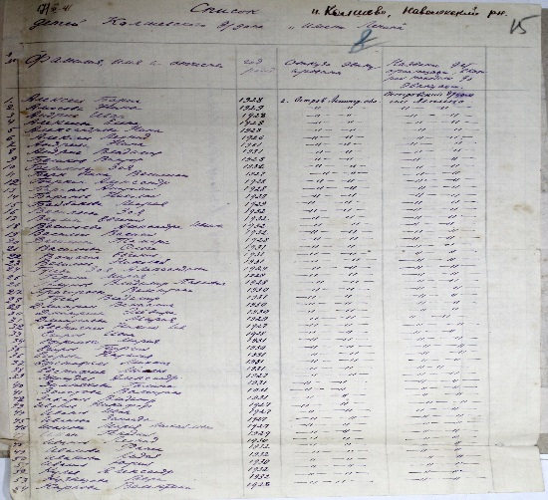  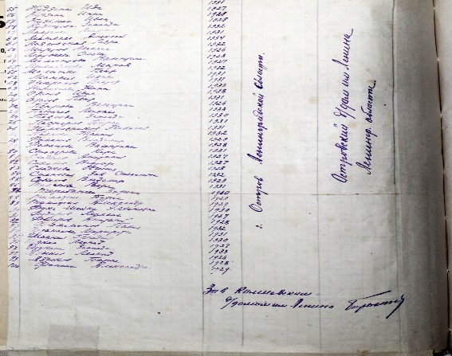 | 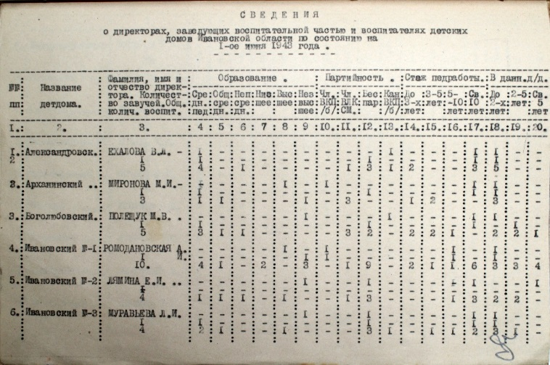  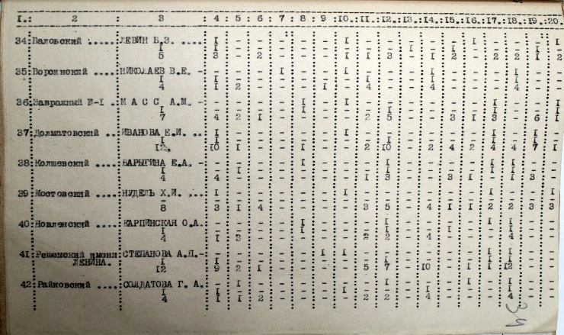
Приложение 6
Сведения об итогах успеваемости по детским домам Ивановской области
за 1942 -1943 учебный год
(ГАИО. Ф.1707.Оп.3.Д.65.Л.20,21.)

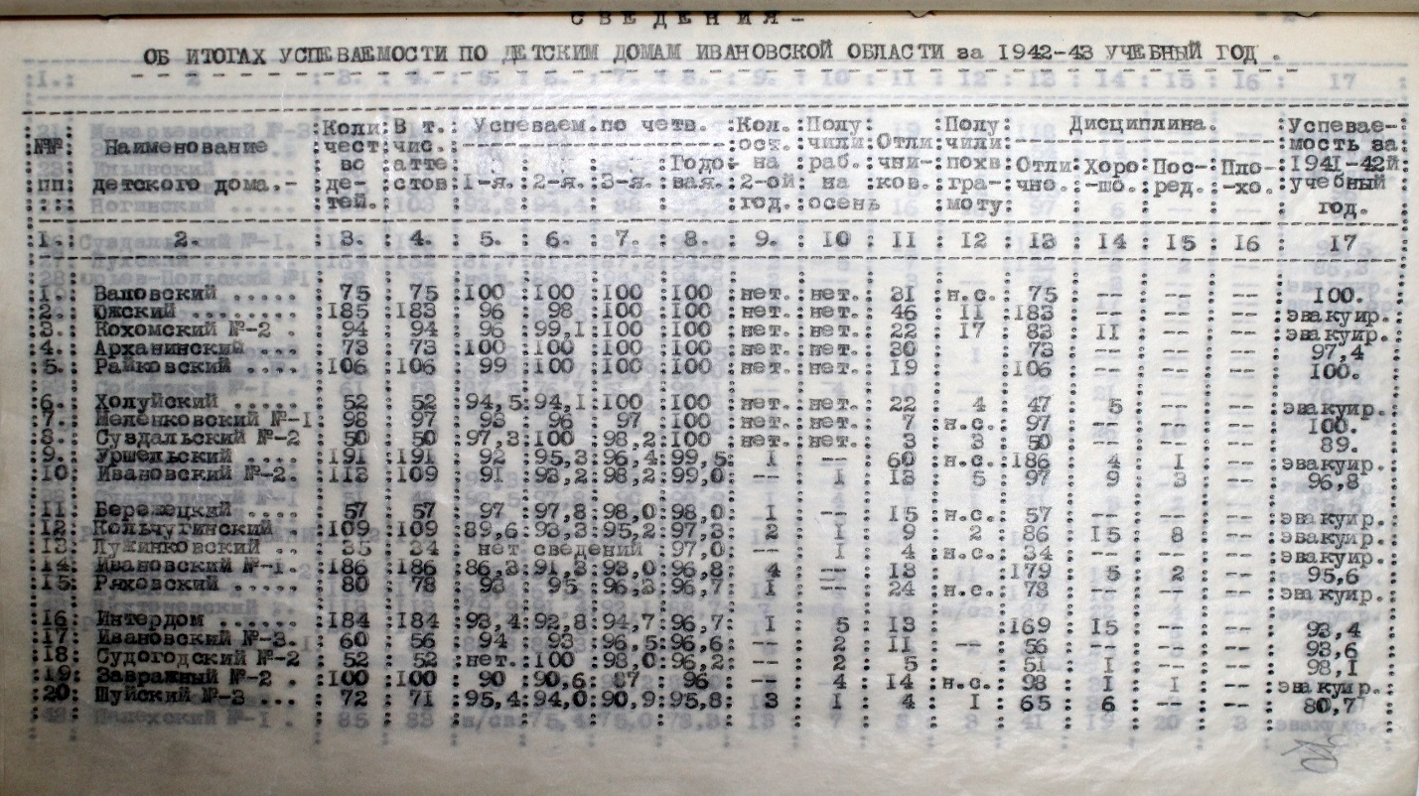

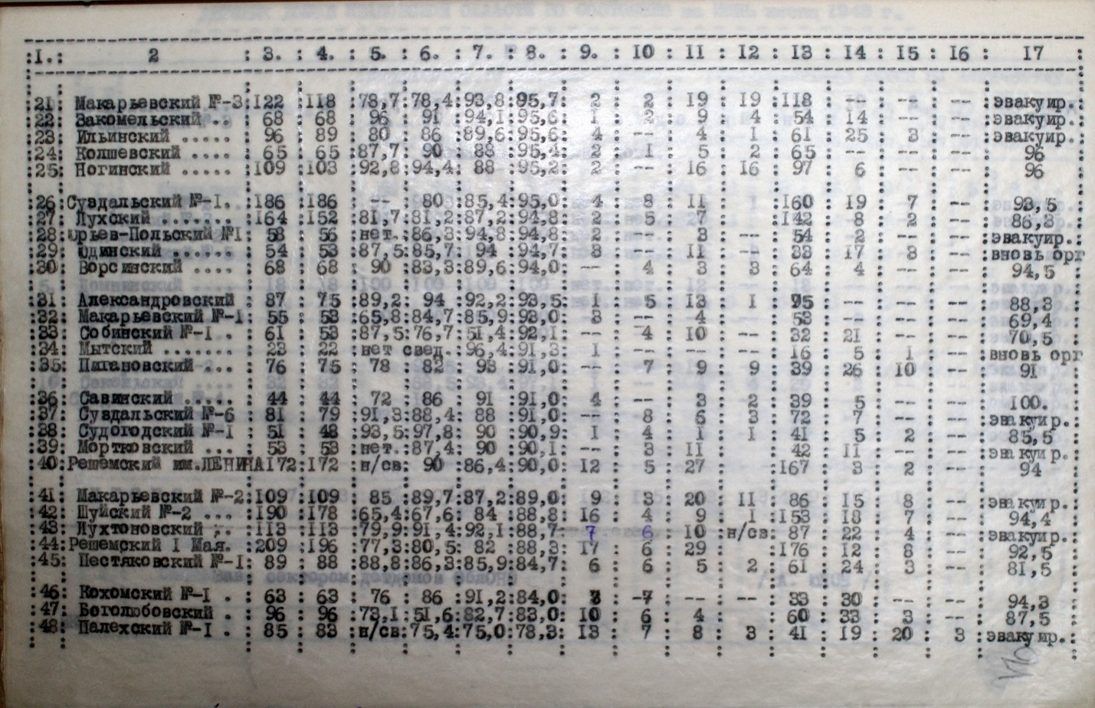
Приложение 7
Письмо
МКУК «Заволжский городской художественно – краеведческий музей»
Муниципальное казенное учреждение культуры
«Заволжский городской художественно – краеведческий музей»
155410 Ивановская область, г. Заволжск, ул. Фрунзе, д.2
Тел. (49333) 6-00-74, 6-00-81 E-mail: zavmusei@rambler.ru
ИНН 3703040570, КПП 370301001, ОГРН 1073703001657, ОКПО 82619172
---------------------------------------------------------------------------------------------------------------------
15 октября 2019 г.
Исх.№ 70/911

Смирновой Ангелине Юрьевне, учителю Колшевской школы

Уважаемая Ангелина Юрьевна!
В ответ на Ваш запрос о детском доме села Колшево отвечаем следующее.
В фондах Заволжского городского художественно-краеведческого музея хранятся воспоминания известного в прошлом заволжского педагога Екатерины Фёдоровны Кругловой. По окончании Вичугского педагогического училища в 1941 году Е. Ф. Круглова приехала работать в село Колшево учителем начальных классов. О детском доме в её воспоминаниях имеется следующая информация: «В Колшево нас тогда приехало 7 молодых учителей, так как туда был эвакуирован из г. Остров детский дом. Он размещался в сельском клубе – старом здании барачного типа, где один зрительный зал и сцена. Да ещё занимали маленький соседний домик - контору СПО. Там у них была, вроде, кухня и контора. Жили они трудно, неуютно, холодно было зимой. Летом-то приехали, им понравилось: красивая природа, рядом речка, тепло».
О своих учениках из детского дома у Е. Ф. Кругловой в воспоминаниях имеется несколько абзацев. Страницу с этой информацией мы прилагаем Вам в отсканированном виде.

Директор МКУК «ЗГХКМ» С. В. Касаткина

Приложение 8  Учителя, ученики и работники школы в военные годы  (из личного архива Смирновой Галины Фёдоровны) | Приложение 9  Детский дом (фото 1930 г.)  ( из личного архива Румянцева Валерия Дмитриевича)
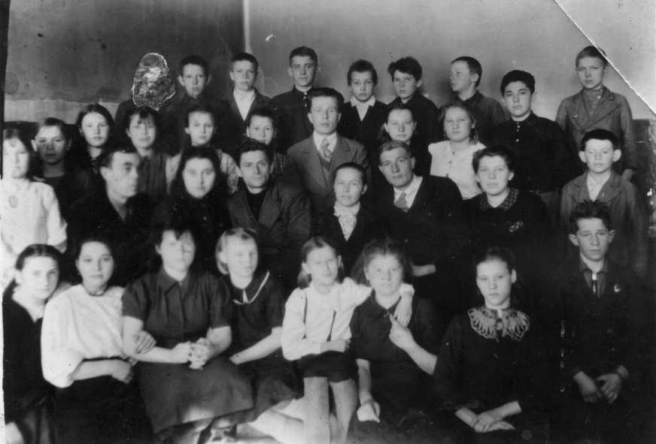 | 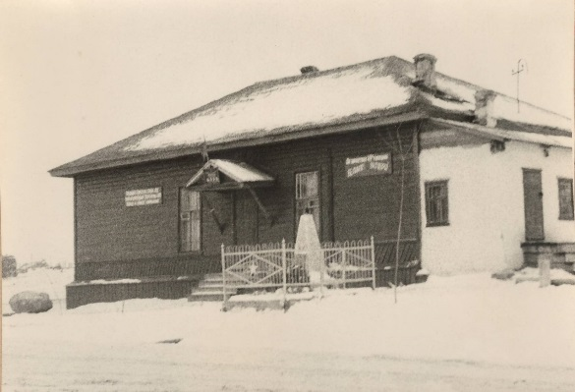
Приложение 10  Воспоминания учителя начальных классов Е. Ф. Кругловой  (МКУК «Заволжский городской художественно –краеведческий музей».) | Приложение 11  Дети войны: Смирнова (Журавлёва) Галина Фёдоровна  (из личного архива Смирновой Галины Фёдоровны)
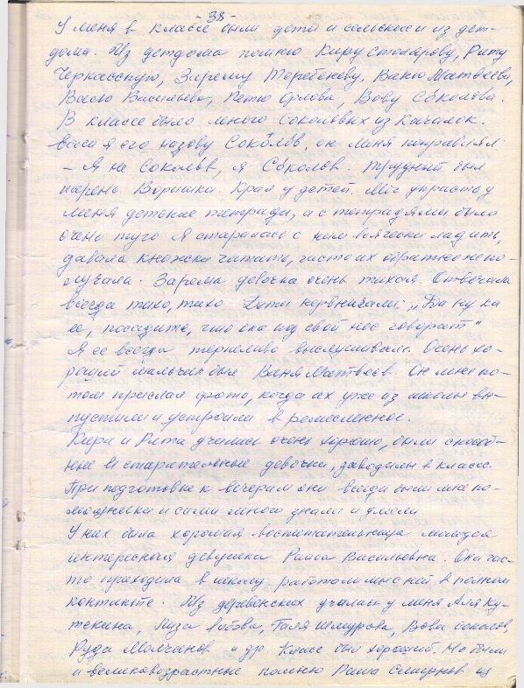 | 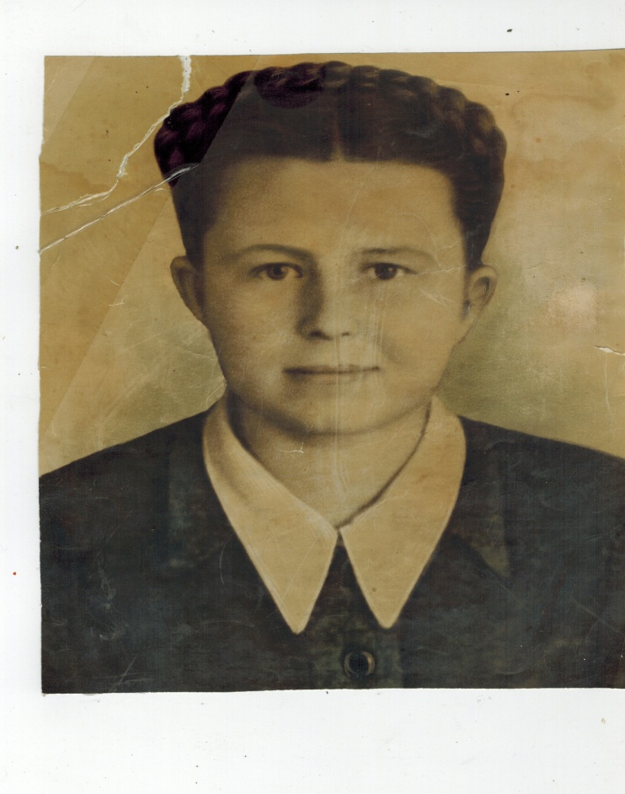

Приложение 12  Дети войны: Назарова Валентина Николаевна | Приложение 13  Дети войны: Румянцев Валерий Дмитриевич  (из личного архива Румянцева Валерия Дмитриевича) | Приложение 14  Дети войны: Кузнецова Альбина Алексеевна  (из личного архива Кузнецовой Альбины Алексеевны)
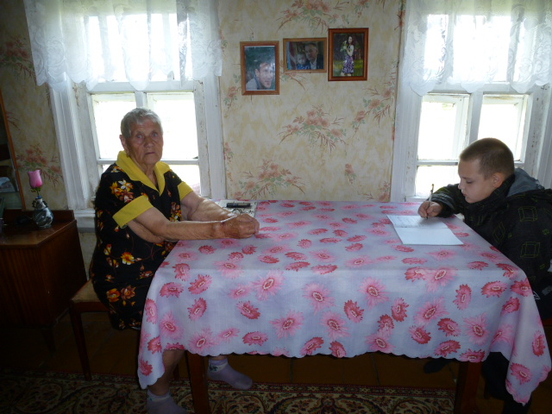

Приложение 15  Детдомовцы на уборке картофеля  ( из личного архива Дмитриева Вениамина Васильевича) | Приложение 16  Новый год в детдоме  (из личного архива Дмитриева Вениамина Василевича)
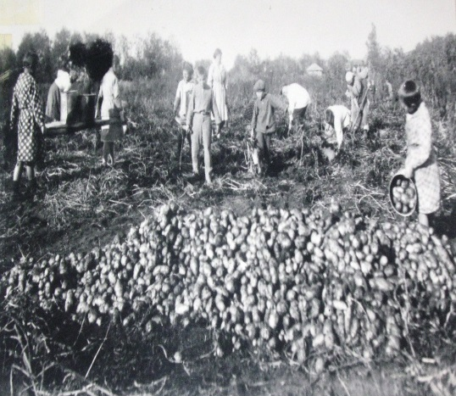 | 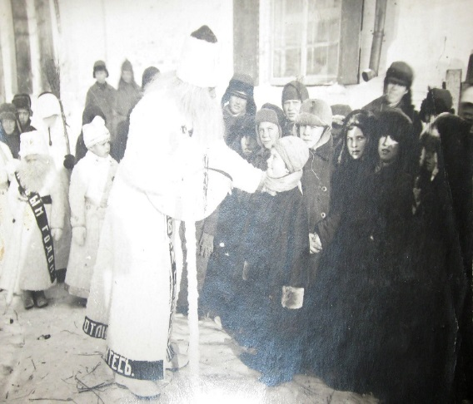

Приложение 17  Школа начального звена  (фото 2019 года, из музея Колшевской ООШ) | Приложение 18  Белая школа (фото 1930 г.)  (из музея Колшевской ООШ)
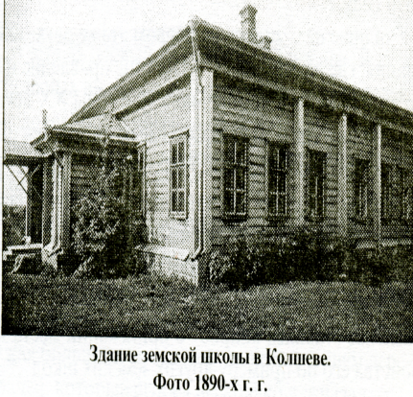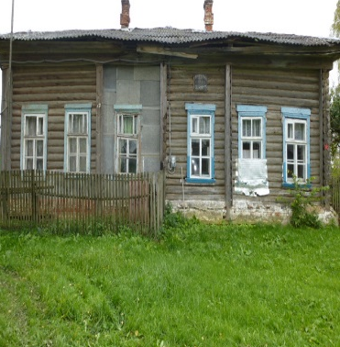 | 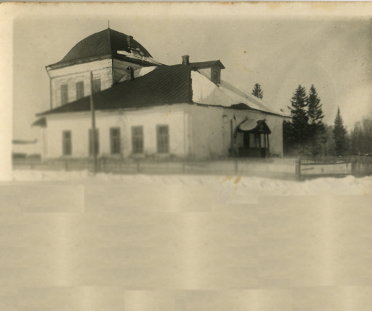

Приложение 19
Детдомовец Дмитриев Вениамин Васильевич
( из личного архива Дмитриева Вениамина Васильевича)
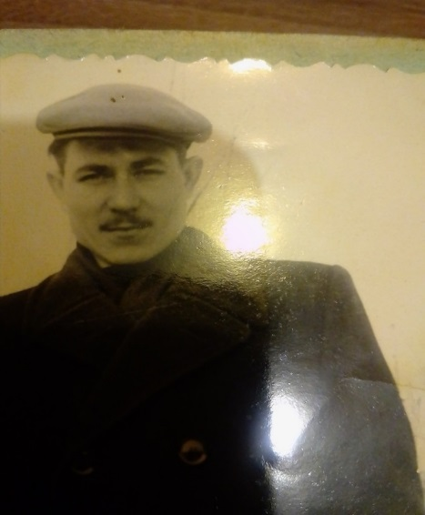
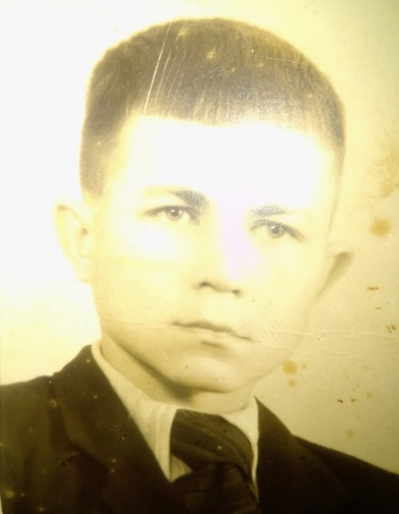

Александрова Г.И. Забота партии о детях-сиротах (1941-1945 гг.) // В сб.: Борьба партии за укрепление социально-политического единства советского общества. – Петрозаводск, 1981. – С.93.
Государственный архив Ивановской области (ГАИО). Р-1707. Оп. 3. Д. 99. Л. 3; Д. 1. Л. 282.
ГАИО. ФП – 327. Оп. 7. Д. 577. Л. 29.
ГАИО. Р-1707. Оп. 3. Д. 99. Л. 3.
Славко А. А. Детские дома и школы для детей-сирот в России в годы Великой Отечественной войны и послевоенный период [Электронный ресурс] // Вестник Чувашского университета. 2010. № 1. URL: http://cyberleninka.ru/article/n/dinamika-chislennosti-besprizornyh-detey-vrossii-1920-1940-gg.
ГАИО. Р-1707. Оп. 3. Д. 99. Л. 3.
Лихоманов М.И., Позина Л.Т., Финогенов Е.И. Партийное руководство эвакуацией в первый период Великой Отечественной войны. – Л.,1985. – С.24
ГАИО. ФП.-327. Оп. 7. Д. 1489. Л. 108.
ГАИО. Ф.П. – 327. Оп. 7. Д. 577. Л. 29.
Сиротина А. В. Развитие народного образования в Юрьевецком уезде Костромской губернии [Электронный ресурс. 2001. URL: http://www.yurevets37.ru/kraevedenie-yurevets/istoriya-obrazovaniya/ 96-narodnoe-obrazovanie-v-yurevetskom-rajone-ivanovskoj-oblasti.html ).
Синицын А.М. Всенародная помощь фронту. – М., 1975. – С.327.
ГАИО. Р-1707. Оп. 3. Д. 99. Л. 8
ГАИО. Р-1707. Оп. 3. Д. 99. Л. 9.
ГАИО. Р-1707. Оп. 3. Д. 99. Л. 9.
ГАИО. Р-1707. Оп. 3. Д. 99. Л. 12.
ГАИО. Р-1707. Оп. 3. Д. 62. Л. 46.
ГАИО. Р-1707. Оп. 3. Д. 62. Л. 44.
ГАИО. Р-1707. Оп. 3. Д. 99. Л. 11.
ГАИО. Р-1707. Оп. 3. Д. 99. Л. 12.
Синицын А.М. Всенародная помощь фронту. – М., 1975. – С.327.
История Великой Отечественной войны Советского Союза 1941-1945 гг. – М., 1961. – Т.2. – С.143
Реутова А. Д. Становление и развитие системы детских домов в период 1918–1945 гг. (на материалах Верхневолжья) // Государство, общество, церковь в истории России ХХ века : материалы ХI Междунар. науч. конф., Иваново, 15–16 февраля 2012 г. : в 2 ч. Иваново : Иван. гос. ун-т, 2012. Ч. 2. С. 424.
ГАИО. Архивная справка от 14.05.2019 г. № 248/323-06.
ГАИО. Ф. Р-130. Оп. 1. Д. 58. Л. 29, 31, 31 об.
ГАИО. Ф. Р-130. Оп. 1. Д. 24. Л.29.
ГАИО. Ф.Р- 130. Оп.1.Д.24.Л.15,15-об.
ГАИО. Ф.1707.Оп.3.Д.65.Л.30,34.
ГАИО. Ф.1707.Оп.3.Д.65.Л.20,21.
МКУК «Заволжский городской художественно –краеведческий музей». Письмо исх.№70/911 от 15.10.2019
Воспоминания Кругловой Екатерины Фёдоровны
Воспоминания Смирновой Галины Фёдоровны
Воспоминания Назаровой Валентины Николаевны
Воспоминания Румянцева Валерия Дмитриевича
Воспоминания Кузнецовой Альбины Алексеевны
Воспоминания Дмитриева Вениамина Васильевича

